Le château de RAPETOUR

Rapetour, ce rêve de pierre imaginé par de nobles familles, a failli disparaître faute de soins apportés au cours des deux derniers siècles.
Fort heureusement Rapetour a été sauvé grâce à une chaîne de passionnés et vit une véritable renaissance depuis 1990.

L'histoire de Rapetour plonge dans le haut moyen-âge avec ses fondations datant du VIIIème siècle voir peut être même dans l'Antiquité tant on peut supposer qu'il y a toujours eu à son emplacement un édifice.

Au début du XIIIème siècle les de Viego vinrent s'installer à Theizé pour construire un donjon sur un un fief qui leur avait été probablement concédé par les sires de Beaujeu, les premiers étants les hommes d'armes des seconds.
Ce lien de vassalité entre les Beaujeu et les Viego apparaît dans les nombreux actes auxquels les Viego sont appelés régulièrement comme témoins.

Des familles de militaires se succèdent donc et, après les Viego, ce sont les Varennes, vieille famille chevaleresque du Forez alliée des Viego depuis les croisades, qui en deviennent propriétaires au début du XVème siècle et qui furent les auteurs des plus importantes modifications et adjonctions à Rapetour.

Au début du XVIème siècle les Varennes font édifier la "perle" du château à savoir une galerie à l'Italienne comparable à celles du quartier Saint-Jean dans le Vieux-Lyon.
Le XVIème siècle apporte également à Rapetour sa dimension humaniste avec les nombreux symboles et allusions à la discipline alchimique très en vogue dans les milieux érudits Lyonnais.
Aux XVIIème et XVIIIème siècle Rapetour se mue en château de plaisance avec un environnement de jardin attesté par un acte du 8 Février 1644 qui décrit un édifice entouré de buis, rosiers, verger et bien sûr de vignes.

C'est alors qu'en 1710 le château est acheté par Claude Brossette, fondateur de l'Académie des Beaux-Arts et Belles-Lettres de Lyon et ami des écrivains de son temps: il correspond avec Voltaire, Boileau, Rousseau et bien d'autres encore.
Claude Brossette est un collectionneur, amateur de "curiosités", qu'il accumule dans son cabinet, mais c'est aussi un humaniste et la symbolique de Rapetour ne lui aura certainement pas échappé...
Il exerce la fonction municipale d'Echevin de Lyon en 1731 et sera annobli: les armes qu'il adoptera alors sont autant de clefs renvoyant aux mystères de Rapetour.

A partir de la fin du XVIIIème siècle Rapetour s'endormira pour un sommeil de deux cents ans...et servira d'exploitation agricole et de refuge pour la faune sauvage.

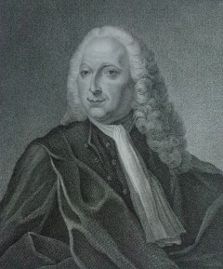
Portrait de Claude Brossette

Une pensée pour la Dame de Rapetour
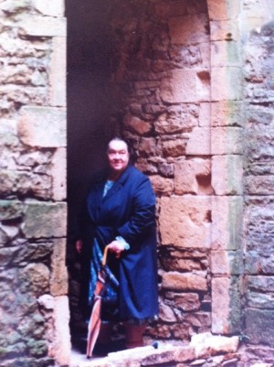
Madame Andrée Chiarinelli à Rapetour Juin 1992
La maraine de Rapetour c'est bien elle: Madame Chiarinelli née à Tarare le 30 novembre 1920 qui fera du sauvetage de Rapetour son cheval de bataille pendant plus de vingt ans à partir du milieu des années 70.
Cette amoureuse du patrimoine et des beaux mots a, la première, saisi l'urgence de préserver ce bâti exceptionnel et a su décrypter le message que les vieilles familles ont laissé.
Madame Chiarinelli usera de toute son énergie pour qu'enfin l'Etat daigne tourner son regard vers ce patrimoine en péril.
Estimant que le dossier traînait trop en longueur, elle ira même jusqu'à renvoyer sa carte d'électrice au Président de l'époque Valérie Giscard d'Estaing.

Après moultes péripéties elle obtiendra le graal qu'elle n'osait plus espérer : le classement du château au titre des monuments historiques en 1989.
Il était temps car la "Jeanne d'Arc du château de Rapetour" comme la presse l'avait surnommée venait juste de vivre en juillet de cette même année l'effondrement de la tour des latrines sur la façade nord, ultime coup porté par le temps à ces vieilles murailles et au moral de leur protectrice.
L'effondrement de la tour des latrines façade nord 1989
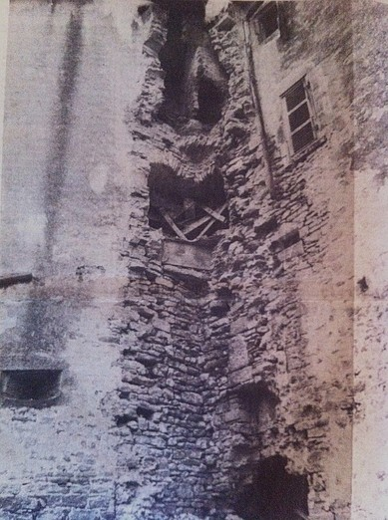
Madame Chiarinelli s'éteindra le 20 mars 1995 après avoir été décorée de la médaille du mérite des Arts et des Lettres

Lien internet : http://www.rapetour.fr/

